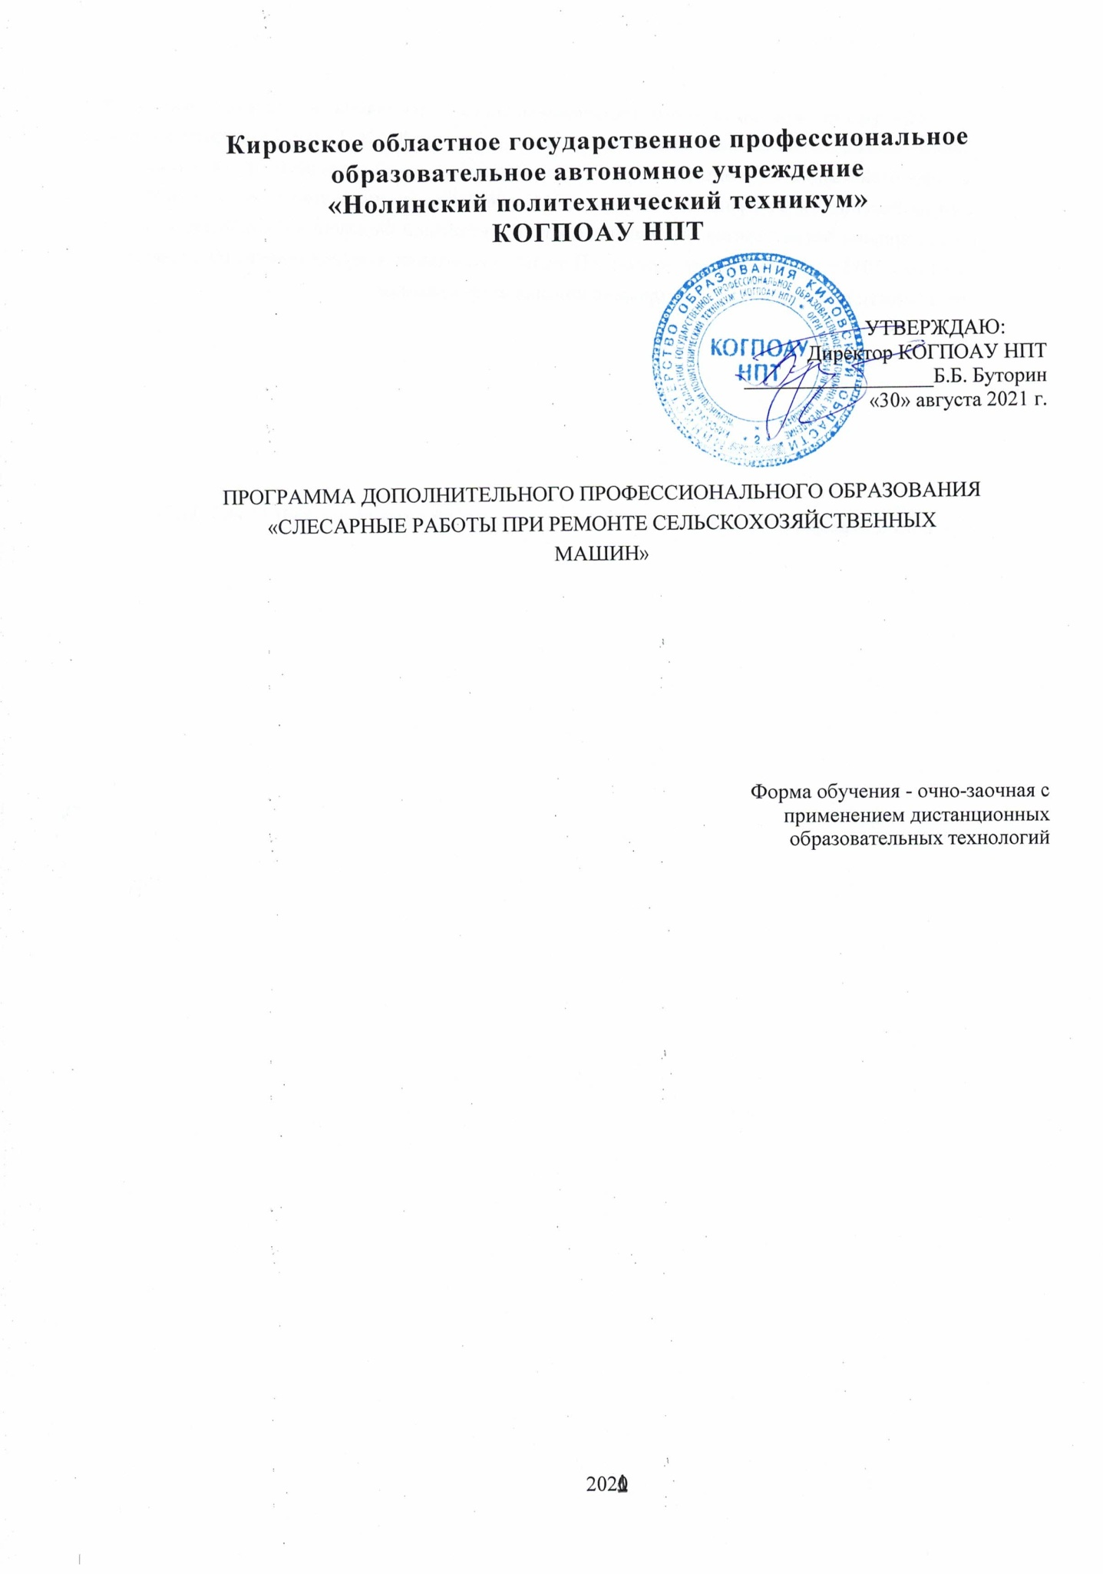

Программа дополнительного профессионального образования «Слесарные работы при ремонте сельскохозяйственных машин» разработана на основе ФГОС 13.006 Тракторист-машинист сельскохозяйственного производства, утвержденного приказом Министерства труда и социальной защиты Российской Федерации от 04 июня 2014 г. № 362н. (с изменениями на 12 декабря 2016 года),, приказа Министерства образования и науки Российской Федерации (Минобрнауки России) от 1 июля 2013 г. № 499 «Об утверждении Порядка организации и осуществления образовательной деятельности по дополнительным профессиональным программам.

Организация-разработчик: «Нолинский политехнический техникум» КОГПОАУ НПТ

Программа дополнительного профессионального образования (далее - программа) направлена на освоение основного вида профессиональной деятельности выполнения слесарных работ по ремонту и техническому обслуживанию сельскохозяйственной техники и оборудования.

Цель реализации программы: формирование у слушателей профессиональных компетенций, необходимых для профессиональной деятельности работников в области обслуживания и ремонта сельскохозяйственной техники и оборудования. Опыт работы не требуется.

Категория слушателей - лица, имеющие среднее общее образование, имеющие или получающие среднее профессиональное и (или) высшее образование без предъявления требований к опыту практической работы.

В результате изучения профессиональной программы слушатель должен: иметь практический опыт:

выполнения слесарных работ по техническому обслуживанию сельскохозяйственной техники. уметь:

пользоваться нормативно-технической и технологической документацией; проводить техническое обслуживание и текущий ремонт сельскохозяйственной техники с применением современных контрольно-измерительных приборов, инструментов и средств технического оснащения;

выявлять и устранять причины несложных неисправностей сельскохозяйственной техники в производственных условиях;

осуществлять самоконтроль по выполнению техобслуживания и ремонта машин; проводить консервацию и сезонное хранение сельскохозяйственной техники; выполнять работы с соблюдением требований безопасности; соблюдать экологическую безопасность производства; знать:

виды нормативно-технической и технологической документации, необходимой для выполнения производственных работ;

правила применения современных контрольно-измерительных приборов, инструментов и средств технического оснащения;

технологии технического обслуживания и ремонта сельскохозяйственных машин и оборудования;

общие положения контроля качества технического обслуживания и ремонта машин;

свойства, правила хранения и использования топлива, смазочных материалов и технических жидкостей;

правила и нормы охраны труда, техники безопасности, производственной санитарии и пожарной безопасности.

Форма обучения устанавливается при наборе группы слушателей и фиксируется в договорах на оказание образовательных услуг.

Область профессиональной деятельности:

выполнение работ по организации и осуществлению ремонтных и слесарных работ у населения, в учреждениях и организациях.

Слушатель, успешно завершивший обучение по данной программе, должен быть готов к профессиональной деятельности в качестве слесаря по ремонту сельскохозяйственных машин.

Рекомендуемое количество часов на освоение программы:

Всего - 240 часов, обязательной аудиторной учебной нагрузки обучающегося - 202 часа; лабораторных и практических работ - 62 часа; самостоятельной работы обучающегося - 38 часов.

Тематический план

программы дополнительного профессионального образования «Слесарные работы при ремонте сельскохозяйственных машин»

|  |  |  |  |  |  |  |
| --- | --- | --- | --- | --- | --- | --- |
| Наименования разделов профессионального модуля | Всего часов  (макс. учебная нагрузка и практики) | Объем времени, отведенный на освоение междисциплинарного курса (курсов) | | | Практика | |
| Обязательная аудиторная учебная нагрузка обучающегося | | Самостоятельная  работа  обучающегося,  часов | Учебная,  часов | Производственная,  часов  (если предусмотрена рассредоточенная практика) |
| Всего,  часов | в т.ч.  лабораторные работы и практические занятия, часов |
| 2 | 3 | 4 | 5 | 6 | 7 | 8 |
| Раздел 1. Выполнение слесарных работ по ремонту и техническому обслуживанию сельскохозяйственных машин и оборудования. | 240 | 202 | 62 | 38 |  |  |
| Всего: | 240 | 202 | 62 | 38 | - | - |

|  |  |  |
| --- | --- | --- |
| Наименование разделов и тем | Содержание учебного материала, лабораторные работы и практические занятия, самостоятельная работа обучающихся | Объем часов |
| Раздел 1. Выполнение слесарных работ по ремонту и техническому обслуживанию сельскохозяйственных машин и оборудования |  | 202/62 |
| Тема 1.1. Общие сведения о техническом обслуживании и ремонте сельскохозяйственной техники и оборудования | Содержание | 22/0 |
| Организация слесарных работ   1. Правила техники безопасности при проведении слесарных работ по ремонту и техническому обслуживанию сельскохозяйственных машин и оборудования. 2. Организация рабочего места при ремонте и техническом обслуживании машин и оборудовании. 3. Правила освещения рабочего места. | 6 |
| Надежность тракторов, комбайнов и сельскохозяйственных машин   1. Основные понятия и определения. Оценочные показатели надежности. 2. Виды трения, смазки и изнашивания деталей машин. Меры по снижению интенсивности изнашивания. 3. Виды повреждения и разрушения деталей и меры их предупреждения. Предельное состояние машины и ее составных частей, допустимый износ деталей. Основные направления повышения надежности тракторов, комбайнов и сельскохозяйственных машин | 6 |
| Система технического обслуживания   1. Основные понятия и определения. 2. Планово-предупредительная система технического обслуживания и ремонта. 3. Периодичность технического обслуживания (ТО) | 6 |
| Организация технического обслуживания   1. Документооборот на организацию и проведение технического обслуживания и ремонта 2. Материально-техническая база технического обслуживания | 4 |
| Тема 1.2. Основные операции по техническому обслуживанию  сельскохозяйственной техники и оборудования | Содержание | 50/18 |
| Основные операции по техническому обслуживанию № 1   1. Работы, выполняемые при проведении ТО № 1 гусеничного трактора. 2. Работы, выполняемые при проведении ТО № 1 колесного трактора. 3. Работы, выполняемые при проведении ТО № 1 комбайнов 4. Работы, выполняемые при проведении ТО № 1 сельскохозяйственного | 8 |

|  |  |  |
| --- | --- | --- |
|  | оборудования |  |
|  | Основные операции по техническому обслуживанию № 2   1. Работы, выполняемые при проведении ТО № 2 гусеничного трактора. 2. Работы, выполняемые при проведении ТО № 2 колесного трактора. 3. Работы, выполняемые при проведении ТО № 2 комбайнов 4. Работы, выполняемые при проведении ТО № 2 сельскохозяйственного оборудования | 8 |
|  | Основные операции по техническому обслуживанию № 3   1. Работы, выполняемые при проведении ТО № 3 гусеничного трактора. 2. Работы, выполняемые при проведении ТО № 3 колесного трактора. 3. Работы, выполняемые при проведении ТО № 3 комбайнов 4. Работы, выполняемые при проведении ТО № 3 сельскохозяйственного оборудования | 8 |
|  | Основные требования пожарной безопасности при выполнении операций по техническому обслуживанию сельскохозяйственных машин и оборудования  1. Требования пожарной безопасности при выполнении операций по техническому обслуживанию тракторов, комбайнов, с/х машин и оборудования | 2 |
|  | Диагностика сельскохозяйственной техники и оборудования   1. Основные понятия и определения. Задачи технической диагностики. 2. Характеристика методов поиска неисправностей при техническом обслуживании 3. Субъективные методы диагностирования | 6 |
|  | Практические занятия | 18 |
|  | ТО № 1 колесного и гусеничного тракторов | 2 |
|  | ТО № 2 колесного и гусеничного тракторов | 2 |
|  | ТО № 3 колесного и гусеничного тракторов | 2 |
|  | ТО № 1 зерноуборочного комбайна | 2 |
|  | ТО № 2 зерноуборочного комбайна | 2 |
|  | ТО № 3 зерноуборочного комбайна | 2 |
|  | ТО № 1 сельскохозяйственных машин и оборудования | 2 |
|  | ТО № 2 сельскохозяйственных машин и оборудования | 2 |
|  | ТО № 3 сельскохозяйственных машин и оборудования | 2 |
| Тема 1.3. Технология | Содержание | 124/44 |
| проведения ремонтных и слесарных работ | Способы восстановления деталей   1. Очистка и разборка трактора. 2. Способы восстановления деталей: слесарно-механической обработкой, пластическим деформированием, нанесением полимерных материалов, сваркой и наплавкой, газотермическим напыливанием, гальваническим и химическим покрытием, термической и химико-термической обработкой | 8 |

|  |  |  |
| --- | --- | --- |
|  | Ремонт двигателей   1. Основные отказы и неисправности двигателей. 2. Разборка и деффектация двигателя. 3. Ремонт кривошипо- шатунного и газораспределительного механизмов. 4. Восстановление гильз цилиндров, коленчатых валов, шатунов, блоков цилиндров, головок цилиндров, клапанов, распределительных валов. 5. Ремонт системы питания (топливных насосов высокого давления, форсунок, топливопроводов высокого давления, топливных баков, воздухоочистителя, топливных фильтров). 6. Ремонт системы охлаждения (водяного насоса, вентилятора, гидромуфты привода вентилятора, радиатора). 7. Ремонт системы смазки. 8. Правила безопасности труда при выполнении работ | 16 |
|  | Ремонт трансмиссии, рулевого управления, тормозной системы и ходовой части   1. Ремонт сцепления. 2. Ремонт коробки передач. 3. Ремонт карданных передач. 4. Ремонт задних мостов. 5. Ремонт рулевого управления. 6. Ремонт тормозов и колес. 7. Ремонт передних мостов. 8. Ремонт ходовой части и навесной системы тракторов | 16 |
|  | Ремонт сельскохозяйственных машин и оборудования   1. Ремонт рабочих органов почвообрабатывающих, посевных, водополивных машин и машин для внесения удобрений. 2. Ремонт зерноуборочных комбайнов. Ремонт зерноочистительных машин. 3. Ремонт машин для уборки картофеля. 4. Особенности ремонта машин для кормопроизводства, оборудования животноводческих ферм | 8 |
|  | Общие сведения о слесарных работах  1. Основные положения и отрасли использования слесарных работ | 2 |
|  | Подготовка к слесарным работам и их выполнение   1. Виды слесарных работ (подготовительные, обработка, подгоночные) 2. Подготовительные работы (разметка деталей, рубка, рихтовка, гибка и резка) 3. Размерная обработка (опиливание контура деталей, просверливание отверстий, нарезание резьбы и т.д.) 4. Подгоночные работы (полировка, притирка, доводка, припасовка и шабрение) | 16 |
|  | Требования к рабочему месту слесаря  1. Расположение помещения, подвод коммуникаций, наличие оборудования | 4 |

|  |  |  |
| --- | --- | --- |
|  | необходимого для слесарных работ и т.д. |  |
|  | Оборудование и инструмент для выполнения слесарных работ   1. Классификация слесарного инструмента (мерильный, разметочный, фиксирующий, ударный, режущий и сборочный) 2. Зажимной инструмент (виды и способы использования) | 10 |
|  | Практические занятия | 44 |
|  | Определение степени износа деталей основных механизмов двигателя (гильз и коленчатых валов, механизма газораспределения и др.) и других узлов сельскохозяйственных машин | 8 |
|  | Организация рабочего места слесаря с правилами расположения инструмента | 2 |
|  | Слесарная обработка и подгонка узлов и деталей | 4 |
|  | Разметка и резка металлов | 4 |
|  | Определение разметочных линий при выполнении разметки | 2 |
|  | Рубка металлов | 2 |
|  | Определение инструментов, приспособлений и оборудования для выполнения гибки и правки металлов. Последовательность выполнения работ | 4 |
|  | Опиливание металлов | 2 |
|  | Измерение с применением специального измерительного инструмента | 2 |
|  | Определение инструментов, приспособлений и оборудования для выполнения сверления металлов. Последовательность выполнения работ | 2 |
|  | Сверление отверстий. Элементы сверла | 4 |
|  | Определение инструментов, приспособлений и оборудования для выполнения резки металлов. Последовательность выполнения работ | 4 |
|  | Определение инструментов, приспособлений и оборудования для выполнения правки и гибки металлов. Последовательность выполнения работ | 4 |
| Тема 1.4. Хранение машин | Содержание | 6/6 |
|  | 1. Способы и места хранения машин. 2. Работы по подготовке, постановке на хранение и снятию с хранения тракторов и сельскохозяйственных машин. 3. Контроль качества хранения машин. | 6 |
|  | Самостоятельная работа при изучении раздела  Систематическая проработка конспектов занятий, учебной и специальной технической литературы (по вопросам к параграфам, главам учебных пособий, заданных преподавателем).  Подготовка к практическим работам с использованием методических рекомендаций преподавателя, оформление лабораторно- практических работ, отчетов и подготовка к их защите.  Примерная тематика внеаудиторной самостоятельной работы: | 38 |

|  |  |  |
| --- | --- | --- |
|  | 1. Написание рефератов (по индивидуальному заданию преподавателя). 2. Подготовка тематических презентаций (по индивидуальному заданию преподавателя). 3. Составление конспектов, технологических карт, заполнение ведомостей:  * Составить схему основных состояний техники. * Составить схему основных отказов техники. * Составить технологическую карту технического обслуживания и ремонта тракторов. * Составить таблицу периодичности технического обслуживания тракторов (в часах работы и в литрах израсходованного топлива). * Составить технологическую карту проведения ТО № 1 зерноуборочного комбайна. * Составить технологическую карту проведения ТО № 2 тракторов. * Составить технологическую карту проведения ТО № 3 тракторов. * Составить технологическую карту проведения ТО № 2 зерноуборочного комбайна. * Составить технологическую карту проведения диагностирования * Заполнить дефектовочную ведомость для деталей КШМ и ГРМ * Заполнить дефектовочную ведомость для системы охлаждения и смазки двигателя, их признаки, причины и методы устранения. * Заполнить дефектовочную ведомость для деталей топливной системы, их признаки, причины и методы устранения. * Заполнить дефектовочную ведомость для агрегатов трансмиссии, их признаки, причины и методы устранения. * Заполнить дефектовочную ведомость для деталей ходовой части, их признаки, причины и методы устранения. * Заполнить дефектовочную ведомость для деталей и механизмов гидросистемы, их признаки, причины и методы устранения. * Заполнить дефектовочную ведомость для приборов электрооборудования, их признаки, причины и методы устранения. * Составить таблицу способов восстановления деталей. * Составить таблицу основных операций при постановке трактора на длительное хранение. * Составить таблицу основных операций при постановке комбайна на длительное хранение. |  |
|  | Всего | 240 |

1. УСЛОВИЯ РЕАЛИЗАЦИИ ПРОГРАММЫ

Требования к минимальному материально-техническому обеспечению

Реализация программы дополнительного профессионального образования предполагает наличие мастерской «Эксплуатация сельскохозяйственных машин»:

Оборудование мастерской и рабочих мест мастерской:

1. Мастерская «Эксплуатация сельскохозяйственных машин»

1. Трактор Беларус-82,1
2. Трактор Беларус-1523
3. Трактор Беларусь 1221
4. Трактор NewHolland T6070
5. Пресс-подборщик рулонный ПРФ-145
6. Оборотный плуг Пересвет ПОН 4+1
7. Двигатель с навесным оборудованием Д-260
8. Кантователь для двигателя
9. Стенд гидравлический
10. Стетоскоп для обнаружения дефектов в механике
11. Мультиметр цифровой
12. Стенд для испытания форсунок М-107
13. Агронавигатор плюс
14. Тренажер-симулятор: игровой руль+педали, преобразователь питания
15. Мультимарочный диагностический сканер для с/техники TEXA Multibrand
16. Принтер MDF
17. Инструмент мастера наладчика
18. Микрометры 0-25,25-50, 50-75, 75-100
19. Нутромер НИ-100
20. Проектор EPSON
21. Компьютер Lenovo
22. Экран
23. Ноутбук

Учебно-наглядные пособия по устройству изучаемых моделей тракторов. Учебно-наглядное пособие может быть представлено в виде плаката, стенда, макета, планшета, модели, схемы, кинофильма, видеофильма и т.д.

Перечень рекомендуемых учебных изданий, Интернет-ресурсов, дополнительной

литературы

Основные источники:

1. Курчаткин В.В. Техническое обслуживание и ремонт в сельском хозяйстве - М.: Академия, 2013. - 464с.
2. Покровский Б.С. Слесарное дело. - М.: Академия, 2013. - 375с
3. Пучин Е.А. Техническое обслуживание и ремонт тракторов. - М.: Академия, 2013.

* 287с.

1. Устинов А.Н. Сельскохозяйственные машины. - М.: Академия, 2014. - 320с. Интернет-ресурсы: site/index/uch_tech/index_full.php; krao.ru > rb-topic_t_538.htm;

tehni cheskoe_obsluzhivanie_traktora;

Дополнительные источники:

Техническое обслуживание и ремонт тракторов. Под ред. д-ра техн. наук Е.А. Пучина.

* М.: изд. «Академия» 2005;

В.М. Грибков, Е.П. Воронов. Справочник по оборудованию для технического обслуживания и ремонта тракторов и автомобилей. М.: - Россельхозиздат, 1978;

А.И. Шевченко, П.И. Сафронов. Справочник слесаря по ремонту тракторов. - Машиностроение. 1989;

1. Н. Батищев, В.В. Курчаткин. Справочник молодого слесаря по ремонту сельскохозяйственной техники. М.: - Высш. шк.. 1983;
2. В. Курчаткин, В.М. Тараторкин, А.Н. Батищев. - Техническое обслуживание и ремонт тракторов. М.: - изд «Академия»;

Кадровое обеспечение образовательного процесса

Требования к квалификации педагогических кадров, обеспечивающих обучение по профессиональному обучению: реализация программы профессионального обучения должна обеспечиваться педагогическими кадрами, имеющими среднее профессиональное образование, соответствующее профилю. Мастера производственного обучения должны иметь разряд по профессии рабочего не ниже 3. Опыт деятельности в организациях соответствующей профессиональной сферы является обязательным для преподавателей, отвечающих за освоение обучающимся профессионального учебного цикла, эти преподаватели и мастера производственного обучения получают дополнительное профессиональное образование по программам повышения квалификации, в том числе в форме стажировки в профильных организациях не реже 1 раза в 3 года.